• Le Jeudi 15 Juillet :
- 14H00 : Zup Sud : Les pros de la question - 41'05
- 14H45 : Zup Sud : retour de Palestine - 15'
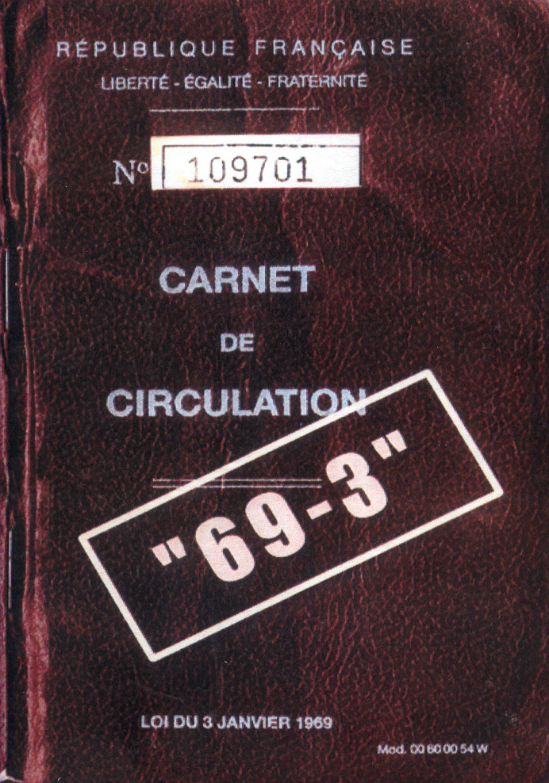 | - 15h00 : "69-3" : Recueil de témoignages  Ce film replace la loi du 3 janvier 1969 qui définit le statut des gens du voyage dans son contexte historique. Il rend compte de ses effets dans la vie quotidienne des gens du voyage

- 16H15 : Jeune et homo, sous le regard des autres  - "Basket et Maths" - 6'33  - "Omar" - 8'56  2 courts métrages de lutte contre l'homophobie. | 
- 17H00 : Rediffusions (Zup Sud France/Palestine - 60')

• Le Vendredi 16 Juillet :
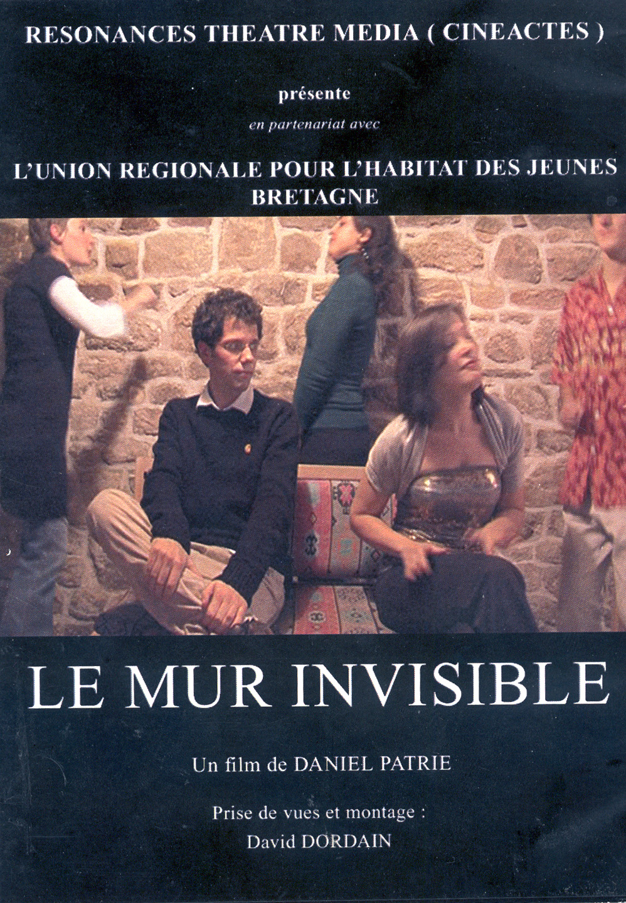 | - 11H30 : Le mur invisible (URHAJ) - 61'  Mêlant de petites scènes de fiction à des interviews de jeunes résidents de différents FJT de Bretagne, ce filme traitant du bien-être et des relations aux autres, évoque la dimension émotionnelle des consommations à risques et plus particulièrement de l'alcool...

- 13H00 : Ceux d'en face - 53'14  Un mur de fer et de béton symbolisant la distinction Nord/Sud marque la séparation entre Tijuana et San Diego. Ces deux villes jumelles sont le lieu de passage le plus fréquenté au monde. De chaque côté, les frontaliers vivent avec ce mur qui s'impose à eux et avec les paradoxes qui s'en dégagent. Ce film documentaire nous plonge dans l'univers de familles avec cette frontière qui alimente toutes sortes de pensées. Un film sur des gens ordinaires dans un lieu extraordinaire. | 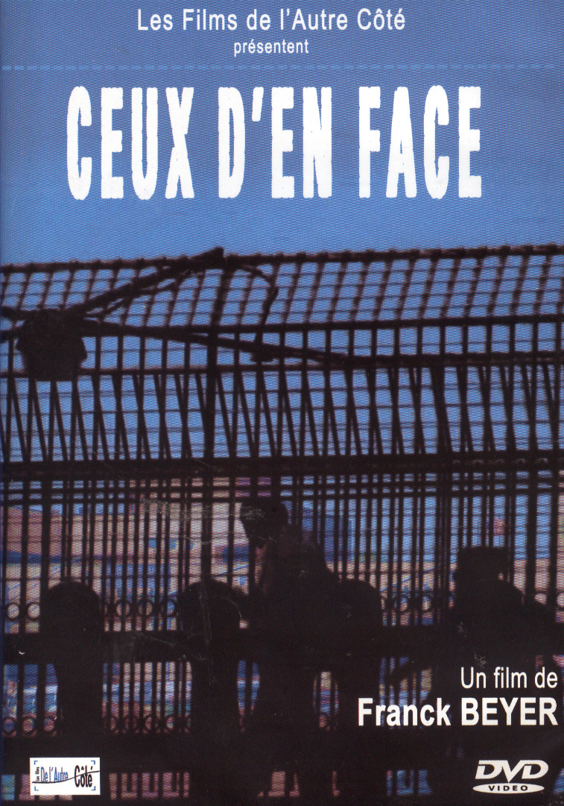

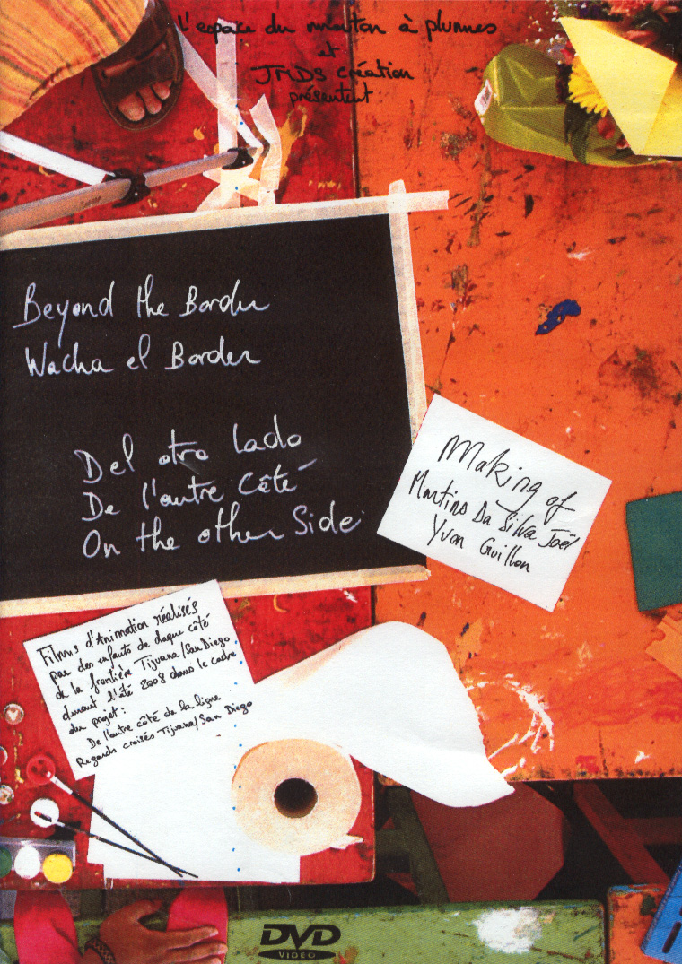 | - 14H00 : De l'autre côté (Joël Da Silva) - 11'07  Films d'animations réalisés par les enfants de la frontière Tijuana / san Diego durant l'été 2008 dans le cadre du projet : de l'autre côté de la ligne, regards croisés Tijuana/ San diego  La projection sera suivie d'une rencontre avec le réalisateur Joël Da Sila Martins au café du village.  - 14H20 : De l'autre côté - Making of - 26'
- 16H00 : "La fête au fil du temps", T'as la Tchatche - 30'
"La fête au fil du temps" est un film documentaire sous forme d'interviews, imaginé par des jeunes, dans le but de montrer les points de vue, les expériences de personnes de différentes tranches d'âge sur le thème de "la fête" (d'hier et d'aujourd'hui) sur le plateau de Ploudiry et La Roche Maurice. La projection sera suivie d'un échange avec les jeunes.
- 16H45 : Clip du SäS
- 17H00 : Vidéos des Kesaj Tchave
- 18H00 : Restitution des vidéos du mini studio-disco du village
- 18H30 : Restitution des films sur "Les métiers du festival"

